**Linux Mysql**

**1、下载安装包“mysql-5.6.33-linux-glibc2.5-x86_64.tar.gz”**

**# 安装依赖**

yum -y install perl perl-devel autoconf libaio

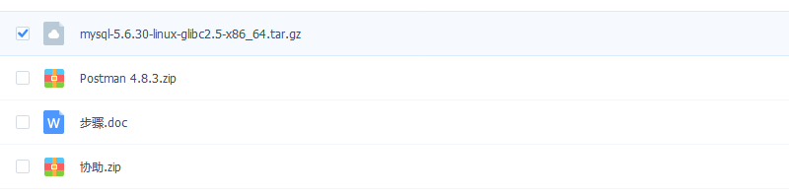

**2、把下载的安装包移动到/usr/local/下。**

**3、解压**

tar zxvf mysql-5.6.33-linux-glibc2.5-x86_64.tar.gz

**4、复制解压后的mysql目录到系统的本地软件目录**

cp mysql-5.6.33-linux-glibc2.5-x86_64 /usr/local/mysql -r

**5、添加系统mysql组和mysql用户**

groupadd mysql

useradd -r -g mysql -s /bin/false mysql

**6、进入安装mysql软件目录，修改目录拥有者为mysql用户**

cd mysql/

chown -R mysql:mysql ./

**7、安装数据库，此处可能出现错误。**

./scripts/mysql_install_db --user=mysql

FATAL ERROR: please install the following Perl modules before executing scripts/mysql_install_db:

Data::Dumper

#解决方法：

yum install -y perl-Data-Dumper

**8、修改当前目录拥有者为root用户**

chown -R root:root ./

**9、修改当前data目录拥有者为mysql用户**

chown -R mysql:mysql data

**10、添加mysql服务开机自启动**

添加开机启动，把启动脚本放到开机初始化目录。

cp support-files/mysql.server /etc/init.d/mysql

# 赋予可执行权限

chmod +x /etc/init.d/mysql

# 添加服务

chkconfig --add mysql

# 显示服务列表

chkconfig --list

如果看到mysql的服务，并且3,4,5都是on的话则成功，如果是off，则执行

chkconfig --level 345 mysql on

**11、启动mysql服务**

#创建缺少的文件夹

mkdir /var/log/mariadb

service mysql start

正常提示信息：Starting MySQL. SUCCESS!

**12、把mysql客户端放到默认路径**

ln -s /usr/local/mysql/bin/mysql /usr/local/bin/mysql

注意：建议使用软链过去，不要直接包文件复制，便于系统安装多个版本的mysql